简 历

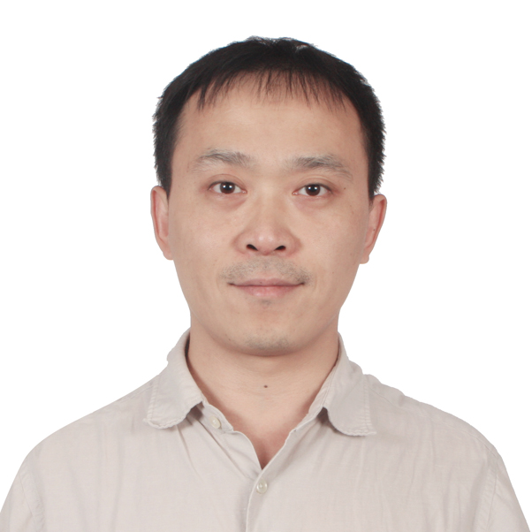
姓名：侯剑辉 性别：男 出生年月：1978年2月
电话：86-010-82615900 Email: hjhzlz@iccas.ac.cn
中国科学院化学研究所，高分子物理与化学实验室
研究背景
主要从事有机光伏领域的研究，内容包括有机光伏材料和器件两方面。发展了多种有效调制有机光伏材料特性的方法，设计并深入发展了具有基于苯并二噻吩的聚合物光伏材料体系，制备了多种高效聚合物光伏材料；通过高分子物理的手段研究并控制活性层的微观形貌，获得了指导聚合物光伏材料设计与活性层微观形貌调控的规律；研究团队在有机光伏电池效率方面保持国际领先位置，多次获得世界最高结果。
作为第一或通讯作者发表SCI论文150余篇；50篇论文引用100次以上，论文他引总数20000余次，H因子67；授权中国发明专利16项，美国发明专利2项；6篇第一/通讯作者论文入选全国百篇最具影响国际学术论文；2015-2017年入选汤森路透发布的全球高被引科学家名录。
获国家杰青科学基金（2013）、中科院百人计划（2013）支持；入选国家“万人计划”之青年拔尖人才（2014）和科技创新领军人才（2017）。
研究和学习经历
2010/10－至今： 中国科学院化学研究所高分子物理与化学实验室，研究员/博导
2008/10－2010/10： 美国朔纶能源公司（Solarmer Energy Inc.）职务：研究部主管
2006/11－2008/09： 美国加州大学洛杉矶分校（UCLA），博士后
2001/09－2006/10： 中国科学院化学研究所有机固体实验室，硕博研究生
1997/09－2001/07： 北京科技大学化学系，大学本科
获奖和其它荣誉情况：
2018年，国家杰青科学基金结题优秀
2017年：中国化学会-英国皇家化学会青年科学家
2016年：中国科学院“百人计划”结题优秀
2015年：中国科学院青年科学家奖
2013年：北京市科学技术二等奖（排名第二）
2012年：中国化学会青年化学奖
2006年：中国科学院院长奖学金优秀奖
学术兼职
2017年-至今：《Chinese Journal of Chemistry》杂志，副主编
2017年-至今：《Journal of Energy Chemistry》杂志，编委
2017年-至今：《Macromolecular Rapid Communications》杂志，编委
2016年-至今：《高分子科学》杂志，编委
2015年-至今：《Scientific Report》杂志，编委
2015年-至今：《Science China Materials》杂志，编委
2011年-至今：北京科技大学，化学与生物工程学院，兼职教授/博导

